
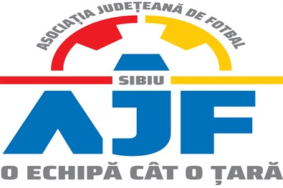

PROCES VERBAL

Încheiat azi 07.09.2021, în cadrul COMISIEI DE DISCIPLINA a AJF SIBIU cu ocazia disputării jocurilor din data de 04.09.2021.

Membrii comisiei sunt: Președinte Bucur Claudiu,
Vicepreședinte Daniel Ciocănea,
Membru Mihaela Sichir,

S-au luat următoarele hotărâri:

- La jocul AS FC DUMBRĂVENI – ACS PĂLTINIȘ RĂȘINARI (Liga 4), etapa 1, din data de 04.09.2021 jucătorul echipei AS FC DUMBRĂVENI, MICLOS ALEXANDRU a fost suspendat o etapa pentru cumul de avertismente primite pe parcursul aceluiași joc, conform art. 63, pct. 1, lit. g si i s-a aplicat o penalitate financiară de 50 lei; Jucătorul echipei ACS PĂLTINIȘ RĂȘINARI, ALDEA RADU a fost suspendat o etapă pentru fault grosolan, conform art. 63, pct. 1, lit. a și i s-a aplicat o penalitate financiara de 100 lei;

Măsurile luate pot fi atacate cu apel în termen de 2 zile de la data afișării lor pe site-ul AJF Sibiu, conform art. 112 pct. 8 sau 116 din Regulamentul Disciplinar

Președinte - Bucur Claudiu,

Vicepreședinte - Daniel Ciocănea,

Membru - Mihaela Sichir,

